《字的联想》板书设计
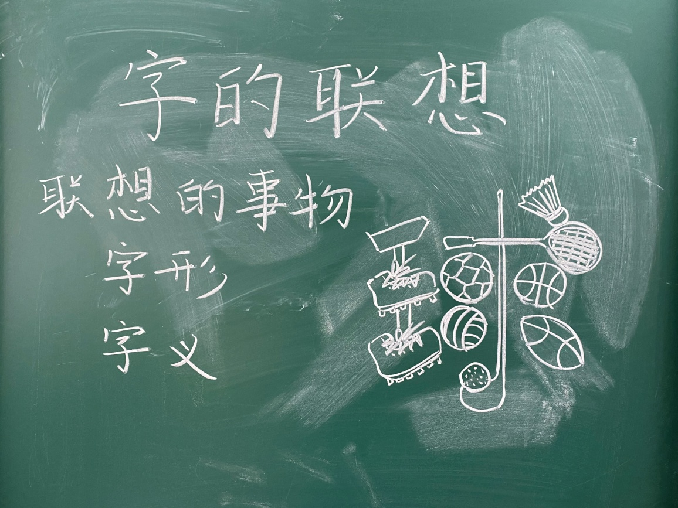
《字的联想》这一课中显示需要通过欣赏，了解我国古代文字。在通过引导学习掌握文字联想的设计方法，培养学生的创造力和想象。最后引导学生运用多种方式进行文字联想设计。而本课最终需要实现学生能用联想的方式装饰一个字或者几个字，重难点在于如何启发学生创造，让文字更形象生动有趣。

